Проект планировки территории
и проект межевания территории
квартала «Б» города Нижневартовска

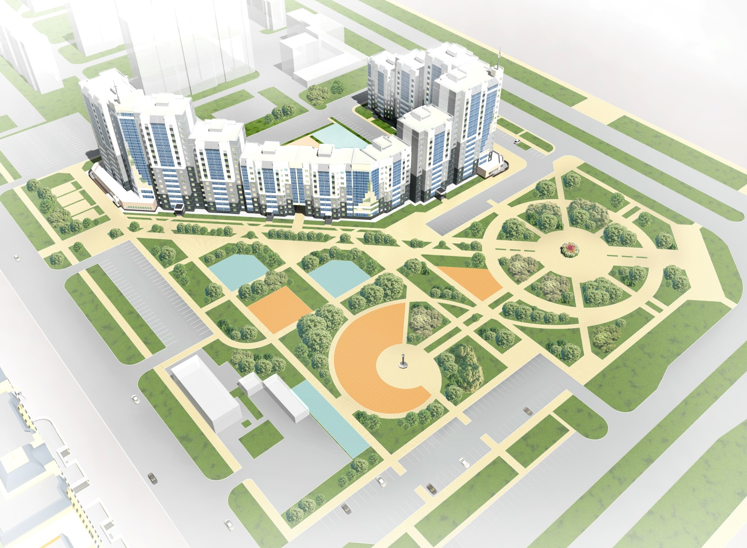
Том 1. Утверждаемая часть

I. Положения о размещении
объектов капитального строительства.

1. Характеристики планируемого развития территории.

1.1. Данная документация выполнена на основании приказа ЗАО «НСД» от 22.10.2020 №1292/1 о начале проектных работ на объекте: «Проект планировки территории и проект межевания территории квартала «Б» города Нижневартовска».
Графическая часть проекта планировки разработана на инженерно-топографическом плане М 1:1000, выполненном ООО «ПРИОБЬТИСИЗ-Н» в феврале 2021 года под шифром: 654/21 ИГДИ, система координат МСК-86 – 4 зона, система высот Балтийская.
Красные линии квартала «Б» приняты в соответствии с Постановлением администрации города Нижневартовска от 15.07.2020 №606 «Об утверждении проекта межевания улично-дорожной сети города Нижневартовска».

Согласно Договору №1 о развитии застроенной территории города от 20.08.2020 г., в восточной части квартала «Б» расположен земельный участок ЗАО «НСД» площадью 53 802,14 кв.м, который ограничен красными линиями улиц Ленина, Чапаева, Таежной и границами земельных участков с кадастровыми номерами 86:11:0101013:568, 86:11:0101013:571, 86:11:0101013:48.
Кроме земельного участка ЗАО «НСД» в границы проектируемой территории включен находящийся в частной собственности соседний земельный участок под кадастровым номером 86:11:0101013:34 площадью 2 034,33 кв.м существующего общественного здания по ул. Таёжная № 27.
При этом, площадь проектируемой территории составляет 55 836,47 кв.м и она дифференцирована на две существующие территориальные зоны:
- зона многоэтажной жилой застройки (ЖЗ 101)
площадью 24 806,88 кв.м;
- зона озелененных территорий общего пользования (РЗ 601)
площадью 31 029,59 кв.м.

В соответствии с техническим заданием по данному проекту, в границах зоны многоэтажной жилой застройки (ЖЗ 101) предусмотрено размещение 10-13-17-этажного жилого дома из изделий 112 серии ЗАО «НСД» со встроенными и встроенно-пристроенными объектами обслуживания местного значения, а в границах зоны озелененных территорий общего пользования (РЗ 601) предусмотрено формирование городского сквера с продолжением существующего пешеходного бульвара Рябинового и сохранение существующего общественного здания по ул. Таёжная № 27.

Согласно пункту 2.3.1. технического задания, в данном проекте решены следующие градостроительные задачи:
- развитие планировочной организации проектируемой территории;
- установление функциональных зон территориального планирования;
- установление границ образуемых земельных участков;
- развитие инженерной инфраструктуры;
- комплекс мероприятий по благоустройству и озеленению.

Данный проект планировки и межевания территории осуществляется с целью принятия характеристик планируемого развития проектируемой территории с учетом существующей ситуации.

1.2. В соответствии с согласованной с УАиГ «Схемой архитектурно-планировочной организации территории», в границах проекта планировки сформирована планировочная структура, состоящая из городского сквера с продолжением озеленённого пешеходного бульвара Рябинового и многоэтажной жилой застройки.

В состав проектируемой территории входят следующие территориальные зоны:
- зона застройки многоэтажными жилыми домами (ЖЗ 101);
- зона озеленённых территорий общего пользования (РЗ 601).
В зоне застройки многоэтажными жилыми домами (ЖЗ 101), согласно техническому заданию, размещается проектируемый 10-13-17-этажный жилой дом из изделий 112 серии со встроенно-пристроенными предприятиями обслуживания микрорайонного значения, проектируемая трансформаторная подстанция (БКТП 2х1000 кВА), открытые гостевые автостоянки и дворовые площадки.
В зоне озеленённых территорий общего пользования (РЗ 601), согласно техническому заданию, размещается проектируемый городской сквер с пешеходным бульваром, существующее 2-х этажное общественное здание и открытые неохраняемые автостоянки.

Проектируемый баланс функционального зонирования проектируемой территории квартала «Б» представлен в табл.3.1.
Таблица 3.1
№ п/п | Наименование показателя | Площадь (кв. м) | Процент  к  итогу
1 | 2 | 3 | 4
1 | Зона застройки многоэтажными жилыми домами (ЖЗ 101) | 24 806,88 | 44,4
2 | Зона озеленённых территорий общего пользования (РЗ 601) | 31 029,59 | 55,6
3 | ВСЕГО: | 55836,47 | 100

1.3. Предельные размеры земельных участков и предельные параметры разрешенного строительства на территории проектирования определены градостроительными регламентами, установленными Правилами землепользования и застройки города Нижневартовска.

1.4. Сводные показатели жилой застройки и населения
проектируемой территории.

В результате принятого архитектурно-планировочного решения, в границах земельного участка ЗАО «НСД» (в границах зоны многоэтажной жилой застройки (ЖЗ 101) площадью 24 801,74 кв.м) определились следующие технико-экономические показатели:
1. Общая площадь квартир составляет 35 700 кв.м.
2. Общая площадь встроенных нежилых помещений — 2060 кв.м.
3. Согласно таблице 5.1 СП 42.13330.16, средняя жилищная обеспеченность принята равной — 30 кв.м/чел. (для "стандартного жилья").
4. Численность населения при этом составит:
(35700 : 30) = 1190 человек.
5. Количество квартир, согласно типовым планировкам блок-секций 112 серии, составляет 589 штук.

1.5. Характеристика развития системы
транспортного обслуживания.

В данном проекте планировки предусмотрено строительство внутриквартальных проездов и открытых автостоянок в границах земельного участка ЗАО «НСД», а также организация парковочных мест для нежилых помещений на территории примыкающих улиц Ленина и Чапаева.
Проектируемые проезды, обеспечивают въезды на территорию отведённого земельного участка со всех прилегающих улиц общегородского значения (Ленина и Чапаева) и местного значения (Таёжной).

Проектируемая внутриквартальная транспортная сеть состоит из двухполосных проездов шириной не менее 6,0 м, которые предназначены для подъезда автотранспорта к жилым, общественным зданиям и открытым автостоянкам, а также для обеспечения проезда пожарных машин и мусоровозов.
Покрытие проезжей части внутриквартальной сети – асфальтобетонное или цементобетонное. Покрытие тротуаров и пешеходных площадей – из тротуарной бетонной плитки или асфальтобетонное.

Характеристика проектной сети внутриквартальных проездов.

Таблица 4.1
№  п/п | Наименование показателя | Единица  измерения | Количество
1 | Протяженность проездов | п.м | 810
2 | Ширина проездов | м | 6 - 8
3 | Площадь проездов | кв.м | 5620
4 | Площадь автостоянок | кв.м | 5700

1.6. Характеристика развития системы
инженерно-технического обеспечения.

1.6.1. Водоснабжение.

Проектом предусматривается полное обеспечение системой водоснабжения проектируемой жилой и общественной застройки.
На основании технического задания заказчика и согласно письму ООО «НКС» №0283 от 16.11.2020г., проектом предусматривается обеспечение жителей проектируемой застройки централизованными системами хозяйственно-противопожарного водоснабжения и водоотведения, системами горячего водоснабжения от ИТП. Система водоснабжения проектируется объединенной хозяйственно-противопожарного назначения.
Подключение проектируемых систем водоснабжений зданий предусматривается от существующей магистральной кольцевой водопроводной сети.
Водопроводные сети, прокладываемые самостоятельно в земле, проектируются из полиэтиленовых напорных труб питьевых по ГОСТ 18599-2001* ПЭ 100 SDR13,6 S6,3 диаметрами 110 и 160 мм.
Водопотребление проектируемых объектов составит 522,6 куб.м/сут.

1.6.2. Водоотведение.

Согласно техническому заданию заказчика и письму ООО «НКС» №0283 от 16.11.2020г., проектом предусматривается обеспечение жителей централизованной системой хозяйственно-бытовой канализации.
Схема канализования проектируемого жилого дома предусматривается в существующий самотечный магистральный коллектор (ж/б 800) по ул. Чапаева.
Канализационные внутриквартальные сети проектируются из труб чугунных с шаровидным графитом диаметром 150 - 200 мм по ТУ1461-063-90910065-2013.
Минимальная глубина заложения трубопроводов самотечной сети принята 2,40 м, водопровода - 3 м до верха трубы.
Расход сточной воды от проектируемых объектов составит 451,2 куб.м/сут.

1.6.3. Теплоснабжение.

Согласно ТУ № И-УТС_ НВ-2020-2391 от 19.11.2020г. филиала АО «Горэлектросеть» Управления Теплоснабжения г. Нижневартовск, проектом предусматривается система централизованного теплоснабжения.
Источником теплоснабжения новой застройки является перспективная котельная №3А.
Теплоноситель - перегретая вода с параметрами 130-70°С.
Теплоснабжение объектов строительства квартала «Б» решается от существующих магистральных тепловых сетей 2Ø400 с подключением у неподвижной опоры Н-20-2 со строительством новой камеры по ул. Ленина (жилой дом №1) и от существующих тепловых сетей 2Ø150 с подключением в тепловой камере УТ-12-97 по ул.Таежная (административное здание №27).
Система теплоснабжения принята закрытая.
Во все жилые и общественные здания запроектировано по одному вводу с оборудованием коммерческих узлов учета тепла.
Присоединение систем отопления и вентиляции зданий к тепловым сетям принимается по зависимой или независимой схемам в зависимости от этажности здания.
Для приготовления теплоносителя на горячее водоснабжение и отопление, подключенного по независимой схеме, в каждом ИТП устанавливаются водоподогреватели пластинчатого типа.
Схема подключения систем ГВС к тепловым сетям двухступенчатая смешанная.
Тепловая нагрузка на отопление, вентиляцию и горячее водоснабжение проектируемых объектов составит 3,30924 Гкал/час.

1.6.4. Электроснабжение.

В соответствии с ТУ №22-05-626 от 25.11.2020г, выданными АО «Горэлектросеть»:
Энергопринимающее устройство на напряжении 10 кВ - БКТП-2х1250кВА.
Точки присоединения проектируемых объектов квартала «Б» на напряжении 10 кВ:
- 1 и 2 с.ш. РУ-10 кВ ТП- №9/5.
- 1 и 2 с.ш. РУ-10 кВ БКТП- №9/27.
Категория надежности электроснабжения – 2(вторая).
Электроснабжение 2БКТП на напряжении 10 кВ осуществляется по двухлучевой схеме, по двум взаиморезервируемым кабельным линиям прокладываемым в траншеях на расстоянии 2 м друг от друга.
Питающие линии жилого дома и нежилых помещений на напряжение 0,4 кВ предусмотрено кабельным линиям с прокладкой в траншеях в земле.
Кабельные линии на напряжении 10 и 0,4кВ выполняются согласно типового проекта А5-92 «Прокладка кабелей напряжением до 35 кВ в траншеях», ПУЭ гл. 2.3 и технического циркуляра «О прокладке взаиморезервируемых кабелях в траншеях», выпущенным «Росэлектромонтаж» в 2004г .
Наружное освещение придомовой территории выполняется при проектировании жилого дома.
Наружное освещение по бульвару, городскому скверу и автостоянкам общегородской территории выполняется по заданию городских сетей.
В соответствии с письмом № И-НГ-2020-2033 АО «Горэлектросеть»:
электроосвещение и киоски парковой зоны подключатся от блочного распределительного пункта 0,4кВ, запитанного от БКТП по двум кабельным линиям 0,4кВ.

Также предусмотрено подключение от проектируемой БКТП существующего здания по ул. Таежная, 27 по 2КЛ-0,4кВ в траншее в земле.
Общее электропотребление проектируемых объектов составит 1,132 МВт.

1.7. Озеленение.

В настоящее время в границах проектируемой территории вдоль фасадов деревянных жилых домов, подлежащих сносу, имеются посадки берёз высотой до 6 м, а участок напротив перекрёстка покрыт ивовым кустарником высотой до 5 м.
В связи со сносом старых деревянных жилых домов, строительством нового многоэтажного жилого дома и городского сквера с бульваром, а также выполнением вертикальной планировки проектируемой территории с планировочной насыпью минерального грунта высотой более 1 м и формированием нового почвенного покрова, эту существующую растительность сохранить для озеленения проектируемого благоустройства не представляется возможным.
Поэтому, в данном проекте предусмотрено новое благоустройство территории с использованием новых посадок лиственных и хвойных пород деревьев, кустарников, разбивкой газонов и цветников.
Кроме городского сквера и продолжения пешеходного бульвара Рябинового систему проектируемой рекреации образуют озеленённые территории ограниченного пользования и игровые площадки встроенно-пристроенного детского сада на 36 мест, расположенные на участке жилого дома.
Площадь озеленения в границах земельного участка ЗАО «НСД» составляет 25100 кв.м.
Используются все виды местных, устойчивых в данных условиях, пород деревьев и кустарников (кедр сибирский, черемуха, сосна, лиственница сибирская, береза, рябина, ель, ольха, ивы и др.).
Для формирования нового почвенного покрова территории целесообразно использовать разложившийся низинный торф, сбор которого необходимо предусматривать перед проведением инженерной подготовки территории.

2. Характеристика объектов капитального строительства.

№ п/п | Наименование показателей | Единица измер. | Cостояние  на 2021 г | Расч. Срок  на 2025 г
1 | 2 | 3 | 4 | 5
1 | Территория
1.1 | Территория в границах проекта (всего) | кв.м | 55 836,47 | 55 836,47
 | в том числе:
1.2.1 | Площадь территориальной зоны  многоэтажной жилой застройки (ЖЗ 101) | - // - | 24 806,88 | 24 806,88
1.2.2 | Площадь территориальной зоны озелененных территорий общего пользования (РЗ 601) | - // - | 31 029,59 | 31 029,59
 | в том числе:
1.3.1 | Площадь городского сквера с бульваром |  | 28995,26 | 28995,26
1.3.2 | Площадь земельного участка существующего  общественного здания по ул. Таёжная, № 27 | - // - | 2 034,33 | 2 034,33
1.4 | Площадь земельного участка ЗАО «НСД» | - // - | 53802,14 | 53802,14
1.5 | Озелененные территории общего пользования | кв.м | - | 25100
2 | Население
2.1 | Численность населения | чел | - | 1190
2.2 | Плотность населения | чел /га | - | 213
3 | Жилищный фонд
3.1 | Средняя обеспеченность населения площадью квартир | кв.м / чел | - | 30
3.2 | Общий объем жилищного фонда | кв.м | - | 35 700
3.3 | Новое строительство | кв.м | - | 35 700
 |  | квартир | - | 589
4 | Объекты культурно-бытового обслуживания  населения
4.1 | Детские дошкольные учреждения | мест | - | 36
4.2 | Общеобразовательные школы | учащ. | - | -
4.3 | Предприятия общественного назначения, встроенные в первый этаж жилого дома №1 | кв.м общ. пл. | - | 2060
4.4 | Всего общественной недвижимости | кв.м общ. пл. | - | 2060
5 | Транспортная инфраструктура
5.1 | Протяженность улично-дорожной сети - всего | п.м | - | -
5.2 | Парковочных мест всего | машино  мест | - | 456
5.2.1 | - на открытых стоянках жилого дома | - // - | - | 432
5.2.2 | - на парковках общественных объектов |  |  | 24
6 | Инженерное оборудование и благоустройство  территории
6.1 | Водопотребление - всего | куб.м /сут | - | 522,6
6.2 | Водоотведение | куб.м /сут | - | 451,2
6.3 | Потребление электроэнергии | МВт | - | 1,132
6.4 | Потребление тепла на отопление, вентиляцию, горячее водоснабжение | Гкал/час | - | 3,30924

